Конференция – отчет
«Итоги летней практики в оздоровительном лагере»
5 сентября 2016 г. в Дубовском педагогическом колледже прошла конференция «Итоги летней практики в оздоровительном лагере», где студенты 4 курса познакомили будущих вожатых с результатами практики и основами лагерной жизни.
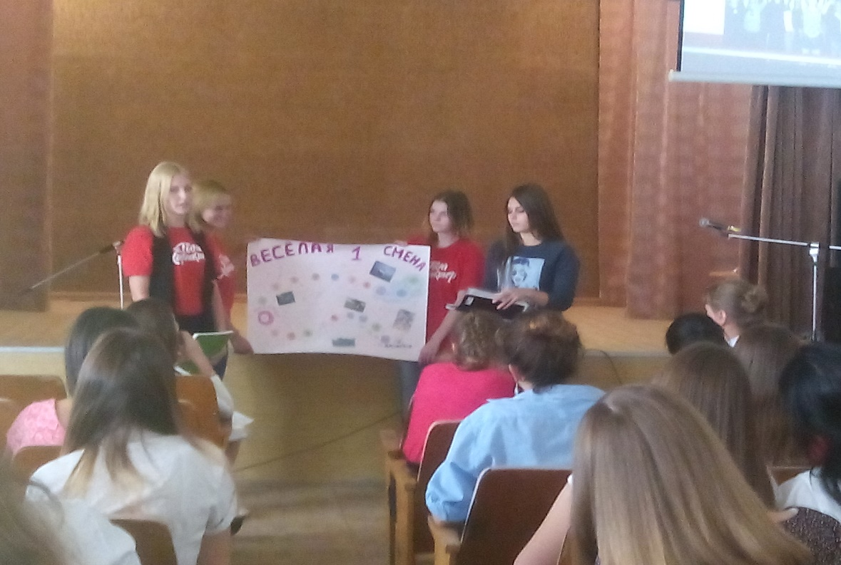
В период с 1 по 21 июня студенты III курса по специальностям «Преподавание в начальных классах» и «Социальная работа» проходили практику в ГБДОУ «Зеленая волна».
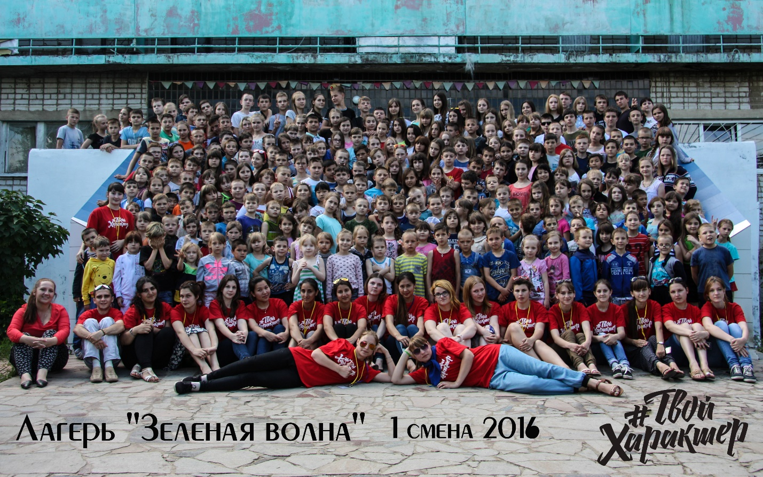
На конференции студенты уже IV курса делились опытом со студентами III курса, рассказывали им о том, как наиболее эффективно пройти данную практику. Акцент во всех выступлениях был поставлен на то, что главное - верить в себя и свои силы!
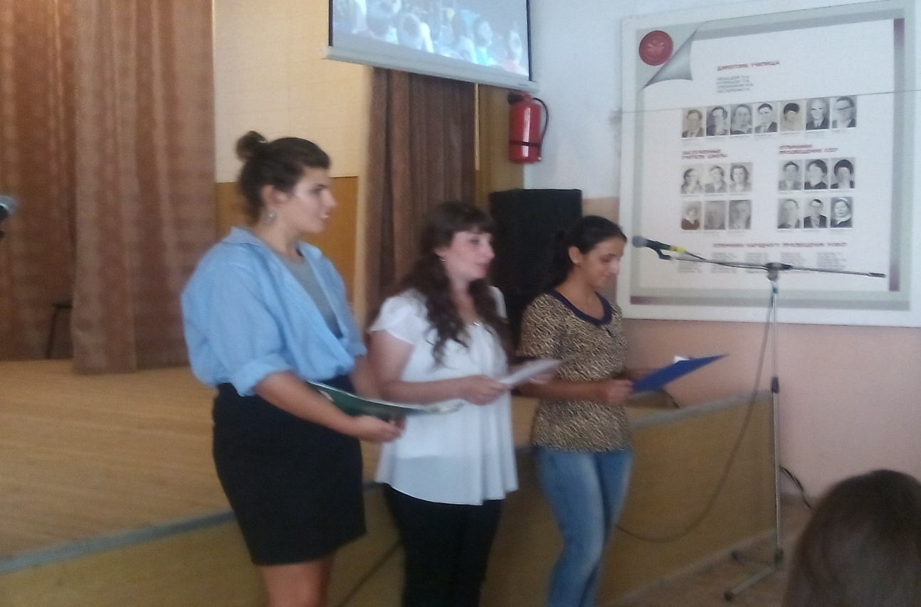
На конференции выступили директор колледжа Алексей Георгиевич Иванов и руководитель практики Садкова Людмила Михайловна.
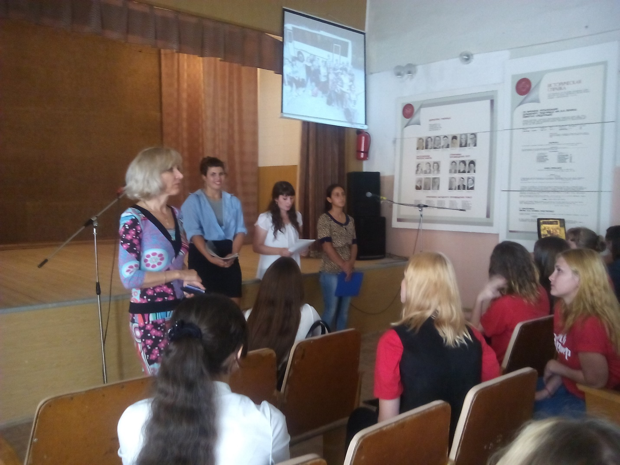
Закончилась конференция зажигательным танцем «Непохожи», который исполнили студенты, бывшие вожатыми смены «Твой характер».
